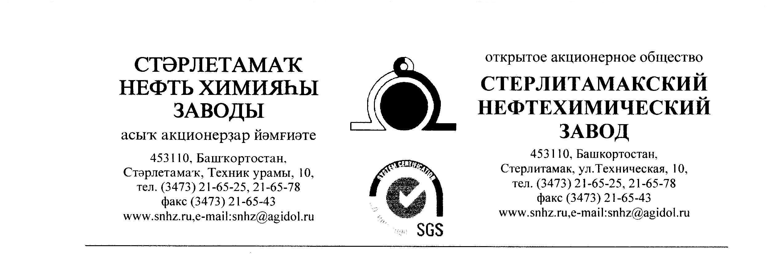
Руководителю предприятия

Прошу Вас выслать в наш адрес по Е-mail: shahmaeva.ar@uktau.ru коммерческое предложение по ценам, с учетом всех максимальных скидок, которые можно применить для нашего предприятия на поставку следующего технического материала:
№/п | Наименование требуемого материала | Кол-во | Ед.измерения | Сумма с НДС
 | Рукав напорный с нитяным усилением 16х25-1,6 ГОСТ 10362 | 50пог/м
 | Рукав напорный с нитяным усилением 32х43-1,6 гост 10362 | 150 пог/м
 | Рукав высокого давления Semperit Din EN 853 2SN DN 12 (1/2) | 400 пог/м
 | Рукав кислородный 9мм | 30 пог/м
 | Рукав н/в Б-2-100 0,5 6м ГОСТ 18-698-79 | 100 пог/м
 | Рукав н/в Б-2-38 0,5 6м ГОСТ 18-698-79 | 90 пог/м
 | Рукав н/в Б-2-75 0,5 6м не армированные | 30пог/м
 | Рукав н/в Б-5-2-100 6м ГОСТ 5398-76 | 30 пог/м
 | Рукав н/в Б-5-75 6м ГОСТ 5398-76 | 60 пог/м
 | Рукав н/в ПАР-1(Х) 0,3-16-28 У ГОСТ 18698-79 | 200пог/м
 | Рукав н/в ПАР -1(х) 0,3-16-28 ГОСТ 18698-79 | 600пог/м
 | Рукав н/в ПАР 1-(Х) 0,3-20 ГОСТ 18698-79 | 140 пог/м
 | Рукав н/в ПАР –(х) 0,3-25-40 У ГОСТ 18698-79 | 150 пог/м
 | Рукав н/в ПАР –(Х) 0,3-32-47 У ГОСТ 18698-79 | 150 пог/м
 | Рукав н/в ПАР -1(Х) 0,3-50-70 У ГОСТ 18698-79 | 30 пог/м
 | Рукав н/в ПАР 2(х) 0,8 -32-56 У ГОСТ 18698-79 | 40пог/м
 | Рукав напорный ПАР (1) 20-3 | 150 пог/м
 | Рукав ПАР -1(Х) 0,3-25-40 У ГОСТ 18698-79 | 3820 пог/м
 | Шланг резиновый 20мм | 140 пог/м
 | Шланг резиновый 25мм | 100 пог/м
 |  |  | Итого с НДС
В случае положительного решения, ответ прошу предоставить до 10.07.2022 до 17-00 (мск )по e-mail: shahmaeva.ar@uktau.ru, в коммерческом предложении прошу обязательно указать:
- цена с НДС;
- условия оплаты (наши условия: 100% по факту поставки в теч. 45 дней, при несогласии Вы можете предоставить свои условия);
- сроки и условия поставки;
- обязательно включите в стоимость транспортные расходы до склада ОАО «СНХЗ»
(453110 Республика Башкортостан, г. Стерлитамак, ул. Техническая, 10);
- пункт отгрузки продукции;

К предложению приложить Паспорт либо сертификат соответствия, представительские документы от завода-изготовителя (сертификат дилера, либо представителя).

С уважением,
Зам начальник ОКО и М Фаизов Р.Г.

